FICH ENFÒMASYON SOU ZÒN PÒ DEZINE (DPA)

Rekapitilasyon ak Kontak

Pou pwoteje ak pwomouvwa endistri ki depann de dlo, Fonkomen Massachusetts la te etabli 10 Zòn Pò Dezine (DPA), ki reprezante apeprè 2% nan zòn kotyè leta a. DPA sa yo—Gloucester Inner Harbor, Salem Harbor, Lynn, Mystic River, Chelsea Creek, East Boston, South Boston, Weymouth Fore River, New Bedford-Fairhaven, ak Mount Hope Bay—gen karakteristik fizik ak operasyonèl enpòtan pou enstalasyon endistriyèl maren. (Gade kat sou pwochen paj la pou kote DPA yo ye.) DPA yo te tradisyonèlman sipòte operasyon pèch komèsyal, enstalasyon trete pwodui pèch, transfè machandiz ant bato ak tè, ak operasyon ki mande gwo volim dlo pou itilize oswa dechaje. DPA yo ap sipòte de pli zan pli aktivite fabrikasyon, trete, ak pwodiksyon ki mande transpò maren, tankou chèn apwovizyònman enèji renouvlab lanmè, rechèch ak devlopman teknoloji maren ak robotik, ak akwakilti komèsyal.

Industri ki depann de dlo se yon gwo pati nan ekonomi maritim nan Massachusetts, yon sektè enpòtan k ap grandi nan ekonomi jeneral leta a. Objektif pwogram DPA a se travay an kolaborasyon avèk minisipalite yo pou ankouraje endistri sa yo epi pou evite pèdi zòn ki gen karakteristik kle pou itilizasyon endistriyèl ki depann de dlo. Pandan itilizasyon endistriyèl ki depann de dlo varye nan echèl ak entansite, yo tout jeneralman pataje yon bezwen pou enfrastrikti ak twa konpozan esansyèl: 1) yon chemen dlo ak rivaj ki asosye ki te devlope pou kèk kalite navigasyon komèsyal oswa lòt itilizasyon dirèk nan dlo a; 2) espas dèyè rivaj ki konpatib nan tou de konfigirasyon fizik ak karaktè itilizasyon pou lokalize enstalasyon endistriyèl ak operasyon; epi 3) sèvis transpò sou tè ak sèvis piblik ki apwopriye pou objektif endistriyèl jeneral.Kounyea, faktè ekonomik, anviwònman, ak sosyal yo prezante defi ki anpeche devlòpman pò entansif lòt kote sou kot la—ki efektivman fè DPA yo yon resous ki pa renouvlab—ki souliye enpòtans pou anpeche konvèsyon zòn sa yo nan lojman, espas biwo, aktivite rekreyasyon, devlopman komèsyal dans, oswa lòt itilizasyon ki tipikman pa konpatib ak aktivite DPA yo. Pèdi zòn pò devlope sa yo limite potansyèl pou devlòpman endistriyèl ki depann sou dlo nan lavni nan Massachusetts.

CZM bay asistans teknik pou sipòte planifikasyon DPA proaktif. Gade enfòmasyon kontak anba a ak [www.mass.gov/info-details/czm-port-and-harbor-planning-program-designated-port-areas](https://www.mass.gov/info-details/czm-port-and-harbor-planning-program-designated-port-areas) pou plis enfòmasyon.

* Riv Nan Nò - Pou kesyon sou DPA Riv Nan Nò (Gloucester Inner Harbor, Salem Harbor, ak Lynn), kontakte: Kathryn Glenn, Koòdonatè Rejyonal North Shore CZM, nan [kathryn.glenn@mass.gov](mailto:kathryn.glenn@mass.gov) (adrès elektronik ) oswa 617-947-9169 (telefòn).
* Pò Boston - Pou DPA nan zòn Boston yo (Mystic River, Chelsea Creek, East Boston, South Boston, ak Weymouth Fore River), kontakte: Joanna Yelen, Koòdonatè Rejyonal Pò Boston CZM, nan [joanna.m.yelen@mass.gov](mailto:joanna.m.yelen@mass.gov) (adrès elektronik ) oswa 617-845-7962 (telefòn).
* Zòn Kotyè nan Sid - Pou DPA nan Rejyon Zòn Kotyè CZM (New Bedford-Fairhaven ak Mount Hope Bay), kontakte: Sam Haines, Kòdonatè Rejyonal Zòn Kotyè CZM, nan [samuel.haines@mass.gov](mailto:samuel.haines@mass.gov) (adrès elektronik ) oswa 617-694-8235 (telefòn).

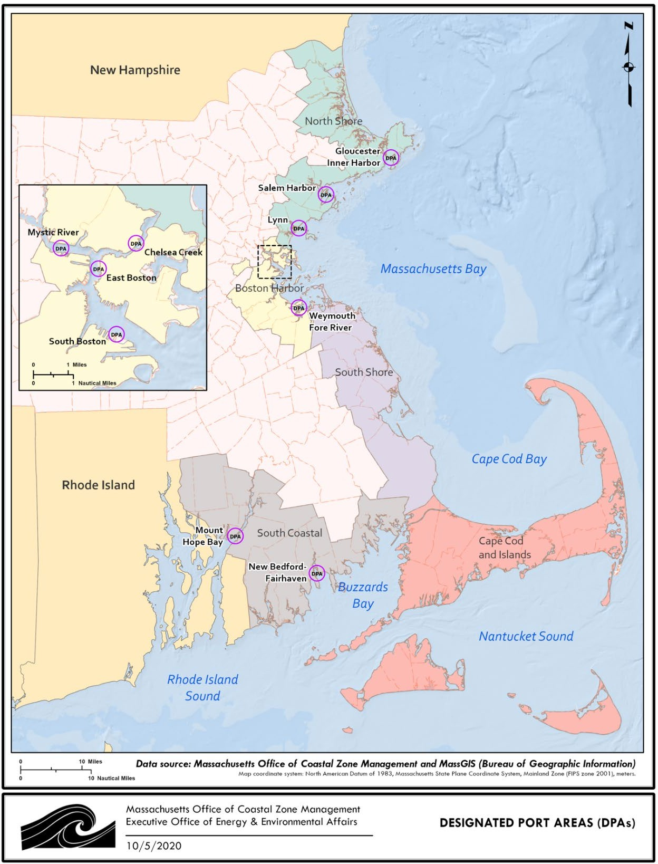

|  |  |  |  |  |  |  |  |
| --- | --- | --- | --- | --- | --- | --- | --- |
| Commonwealth of Massachusetts State Seal and Logo | **Fonkomen Massachusetts** Maura T. Healey, Gouvènè | Executive Office of Energy and Environmental Affairs Logo | **Biwo egzekitif afè enèjetik ak anviwonmantal**  Rebecca L. Tepper, Sekretè | Massachusetts Office of Coastal Zone Management (CZM) Logo | **Biwo Jesyon Zòn Kot Massachusettsyo**  Tyler Soleau,  Direktè pa Enterim | Massachusetts Department of Environmental Protection (MassDEP) Logo | **Depatman Pwoteksyon Anviwònman Massachusetts**  Bonnie Heiple, Komisè |
| **Biwo Jesyon Zòn Kotyè Massachusetts**  100 Cambridge Street, Suite 900 | Boston, MA 02114 | (617) 626-1200  **Liy Enfòmasyon CZM**: (617) 626-1212 | **Sit wèb** **CZM**: [www.mass.gov/czm](http://www.mass.gov/czm) | | | | | | | |
| National Oceanic and Atmospheric Administration (NOAA) Logo | *Piblikasyon sa a se yon piblikasyon Biwo Jesyon Zòn Kotyè Massachusetts (CZM) ki fèt an aplikasyon Akò NOAA No. NA22NOS4190075. Finansman sa a fèt an pati pa yon sibvansyon/akò kolaboratif NOAA. Opinyon eksprime yo pa nesesèman reprezante opinyon NOAA oswa ajans afilye li yo .* ***Enfòmasyon sa a disponib nan fòma altènatif sou demann.***  **Dat Piblikasyon Orijinal - Me 2022; Mizajou - Fevriye 2024** | | | | | | |